Campania „Solidari în domeniul sănătății mintale!
Nu există sănătate fără sănătate mintală.”

Ianuarie 2021
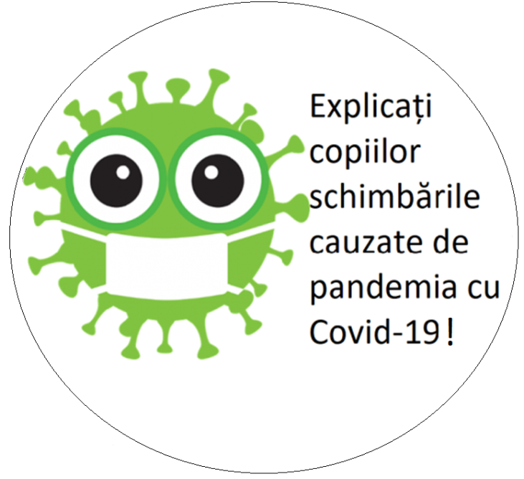
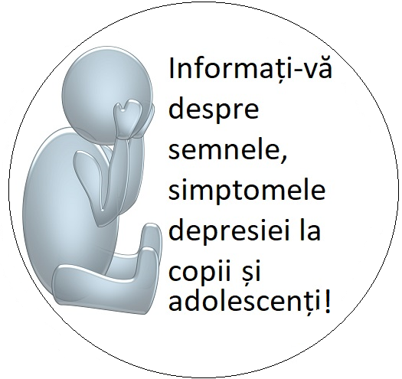

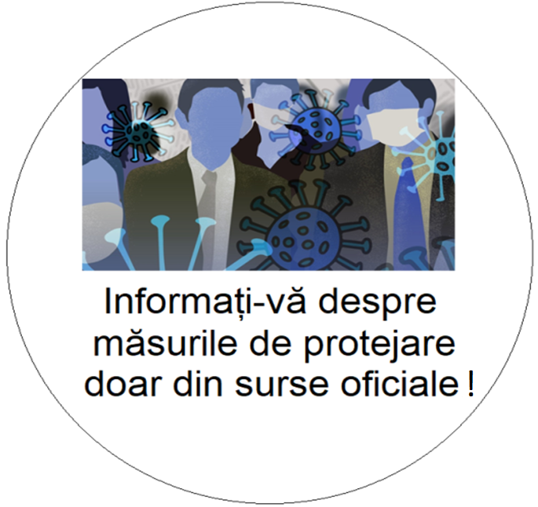

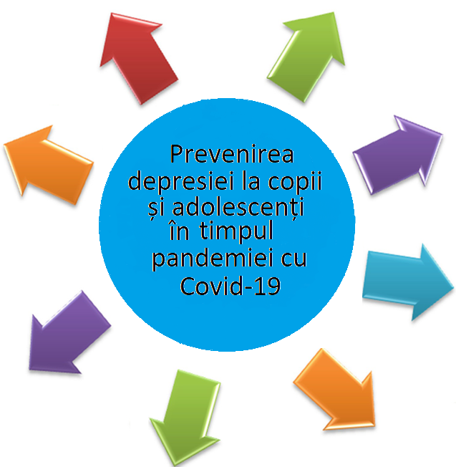
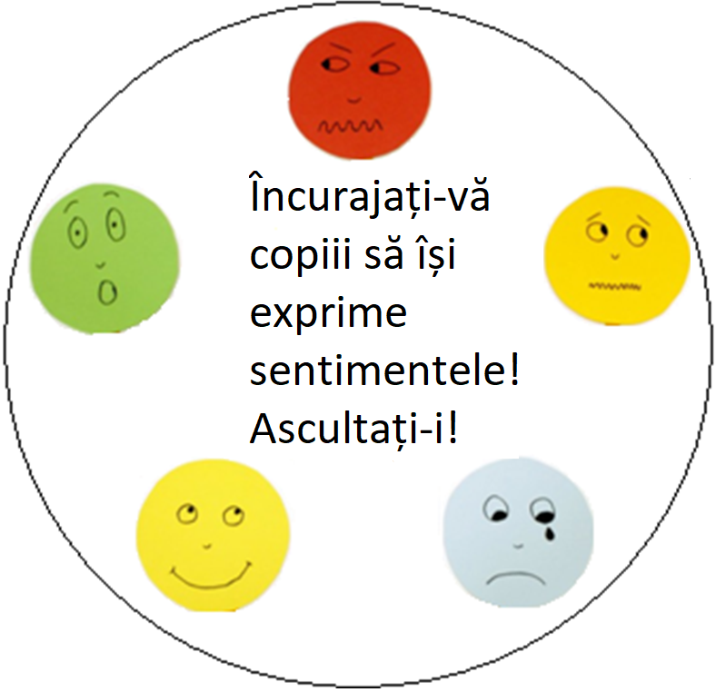

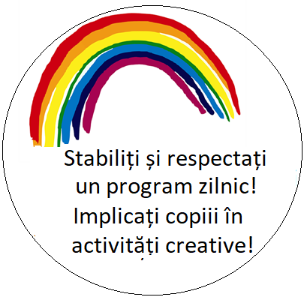

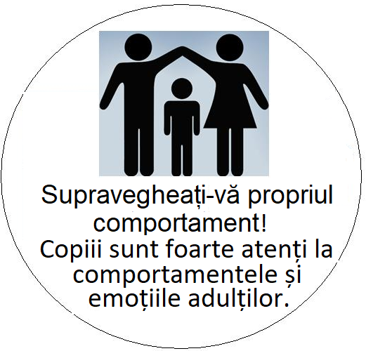

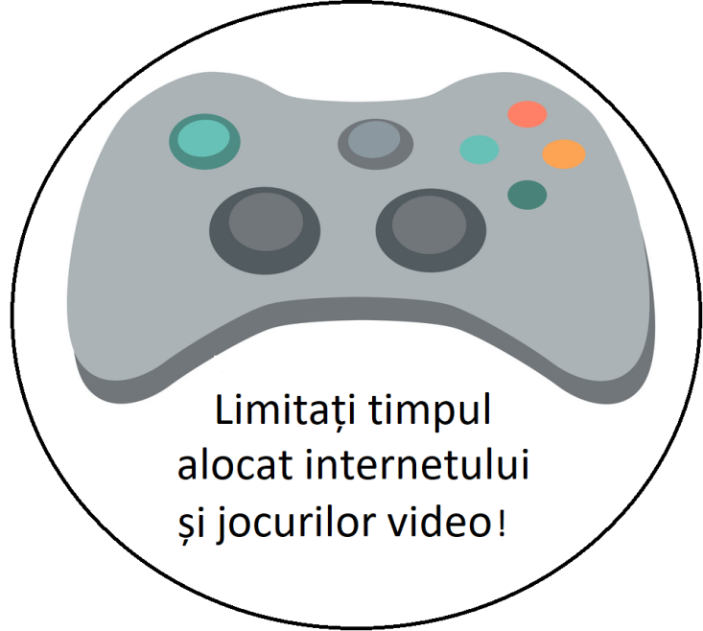

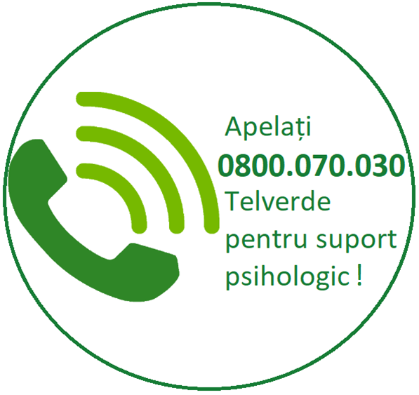

CNEPSS

MINISTERUL SĂNĂTĂȚII INSTITUTUL NAȚIONAL CENTRUL NAȚIONAL DE EVALUAREA ȘI SIGLA ȘI NUME CRSP SIGLA ȘI NUME DSP
DE SĂNĂTATE PUBLICĂ PROMOVAREA STĂRII DE SĂNĂTATE CARE A ELABORAT

Material realizat în cadrul subprogramului de evaluare şi promovare a sănătăţii şi educaţie pentru sănătate al Ministerului Sănătății - pentru distribuție gratuită –

